


Therapi Iaith a Lleferydd

Blociau Adeiladu ar gyfer Cyfathrebu

Pecyn Adnoddau

Rhan 1
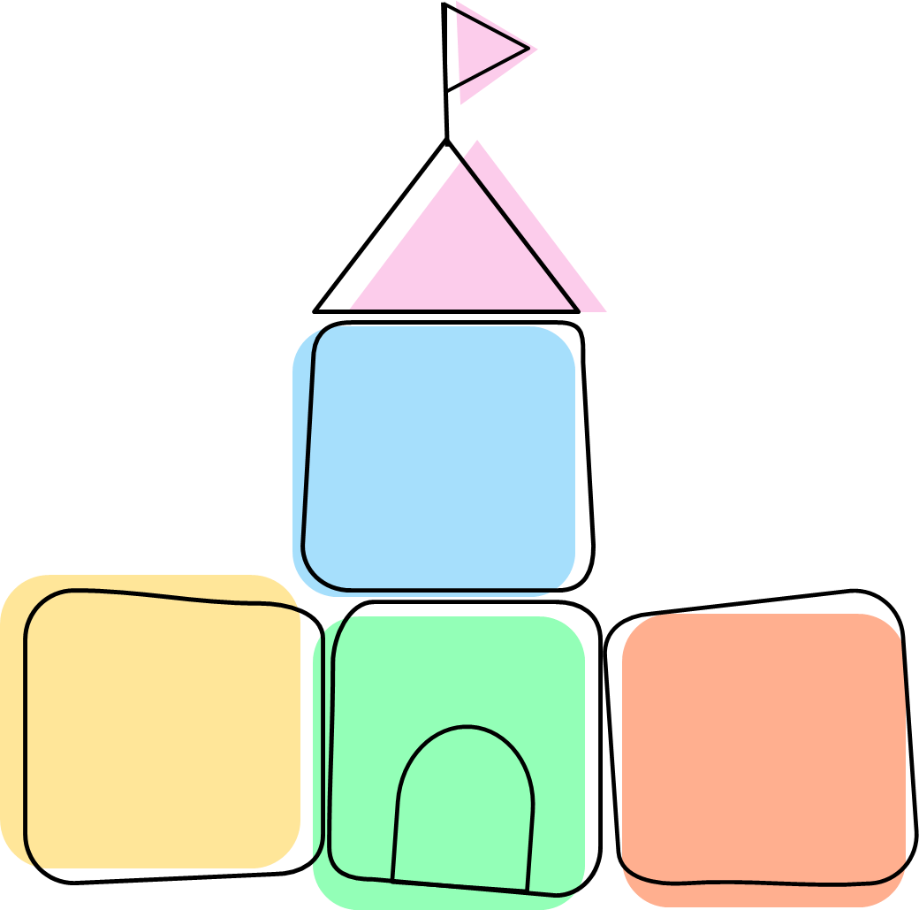
Canolbwyntio a Gwrando
Chwarae
Rhyngweithio Cymdeithasol

Cynnwys

- Cyflwyniad i'r Pecyn Adnoddau
- Deall Datblygiad Cyfathrebu
- Cyfarwyddiadau ar gyfer defnyddio'r siartiau llif
- Sut mae plant ag anawsterau cyfathrebu cymdeithasol yn ymddangos, a siartiau llif yn y meysydd canlynol;
  - Canolbwyntio a Gwrando
  - Chwarae
  - Rhyngweithio
  - Derbyn Ieithyddol (Deall)

- Enghreifftiau o dargedau ar gyfer pob maes

- Manylion Cyswllt Gwybodaeth am y Gwasanaeth

Cyflwyniad i'r Pecyn Adnoddau
Mae Lleoliadau Blynyddoedd Cynnar yn allweddol er mwyn sicrhau bod plant yn cael y cymorth sydd ei angen arnynt cyn dechrau yn yr ysgol. Pwrpas y pecyn adnoddau hwn yw rhoi'r adnoddau allweddol i chi i'ch helpu i nodi a chefnogi plant sy'n dangos gwahaniaethau cyfathrebu cymdeithasol ac a allai fod ag Anghenion Dysgu Ychwanegol.

Nod y pecyn adnoddau yw:

- Rhoi dealltwriaeth i Ymarferwyr y Blynyddoedd Cynnar o sut a phryd i gyfeirio at y Gwasanaeth Therapi Iaith a Lleferydd.

- Rhoi gwell dealltwriaeth o'r pyramid cyfathrebu datblygiadol a'r gwahaniaethau cyfathrebu cymdeithasol.

- Darparu offeryn i’ch cynorthwyo i osod targedau ar gyfer plant sy'n dangos gwahaniaethau cyfathrebu cymdeithasol ac a allai fod ag Anghenion Dysgu Ychwanegol.

- Darparu amrywiaeth o daflenni cyngor sy'n cynnwys syniadau am weithgareddau i'ch galluogi i gefnogi sgiliau canolbwyntio a gwrando, chwarae a rhyngweithio plentyn.

- Darparu siartiau llif i nodi anghenion plant a chysylltu'r rhain â'r taflenni cyngor perthnasol yn rhan 2.

Deall Datblygiad Cyfathrebu
Y synau
Pyramid Cyfathrebu:

Siarad, arwyddo, teipio, ysgrifennu ac ati

Mae'r Pyramid yn nodi'r gwahanol sgiliau sydd eu hangen ar gyfer datblygu lleferydd, iaith a chyfathrebu. Y sgiliau sylfaen (ar hyd gwaelod y pyramid) yw canolbwyntio a gwrando, chwarae a rhyngweithio. Mae'r sgiliau hyn yn bwysig ac fel arfer yn cael eu datblygu cyn y gall plentyn symud i fyny'r pyramid i'r cam nesaf.
Bydd plant sy’n datblygu’n nodweddiadol yn symud trwy'r gwahanol gamau a nodir yn y pyramid a bydd hyn yn arwain at lefaru clir. Mae rhai plant yn cael mwy o anhawster i ddatblygu eu sgiliau cyfathrebu sylfaenol neu yn eu datblygu’n wahanol. Yn aml, mae angen cymorth ychwanegol ar y plant hyn i sicrhau bod yr amodau a'r amgylchedd yn iawn er mwyn iddynt ddysgu cyfathrebu'n effeithiol. Rydym yn aml yn cyfeirio at y ffordd wahanol yma o ddatblygu fel gwahaniaethau cyfathrebu cymdeithasol. Efallai fod pobl sy'n profi'r mathau hyn o anawsterau/gwahaniaethau:
- Ddim yn defnyddio geiriau ar lafar
- Yn well ganddynt dreulio amser ar eu pennau eu hunain
- Ddim yn bobl sy’n rhoi cychwyn ar gysylltiad cyfathrebu yn aml iawn
- Yn well ganddynt beidio â defnyddio cyswllt llygad neu’n defnyddio llai ohono.
- Ddim yn defnyddio mynegiant yr wyneb neu ystumiau fel ffyrdd gwahanol o gyfathrebu

Camau Datblygiad Cyfathrebu:
Gellir adnabod cyfathrebu plant ar draws pedwar cam:
 | Beth sy'n cael ei gyfathrebu? | Beth allwch chi ei wneud i helpu?
  Lefel Cyfathrebu
Cyn-fwriadol    (Gwneud sain heb ystyr) | Mae’n well ganddyn nhw chwarae ar eu pennau eu hunain, mae’n ymddangos nad oes ganddynt ddiddordeb mewn pobl o'u cwmpas.  Mae’r cyfathrebu yn gyn-fwriadol yn bennaf. Nid yw'n cyfeirio’r cyfathrebu at eraill.  Mae’n ymddangos nad yw’n deall unrhyw iaith. | Ymatebwch bob amser - Gadewch iddyn nhw wybod y gall eu gweithredoedd a'u synau fod ag ystyr.  Gwnewch eich hun ar gael mewn ffordd chwareus a diddorol.  Edrychwch i weld beth yw gweithredoedd y plentyn/pa synau mae’n eu lleisio a dynwaredwch.  Gallwch ymestyn y rhyngweithiadau, gan gynyddu’r cynnwys a’r hyd.
Rhagweledol    (Defnyddio synau/ystumiau neu symudiadau gan ddangos disgwyliad o ddigwyddiadau a phatrwm arferion cyfarwydd) | Bydd yn dechrau sylweddoli bod ei weithredoedd yn gallu dylanwadu arnoch chi a dechrau gwneud ceisiadau cynnar e.e. tynnu ac arwain tuag at yr hyn y mae ei eisiau, symud y corff, gwneud synau/ ynganu geiriau.  Yn aml yn mwynhau gemau corfforol fel goglais neu chwarae pip-po. Rhagweld rhannau o gân  Deall patrwm gweithgaredd arferol, gyda help awgrym neu arwydd. | Rhowch gyfleoedd trwy oedi yn ystod gweithgaredd neu drefn arferol fel y gallant ddangos i chi eu bod yn gwybod beth sydd nesaf.  - Gemau un dau tri, i ffwrdd â ni  -Hwiangerddi  -Gemau pobl  -Arferion dyddiol  Arwain ac yna oedi/aros i'r plentyn ymateb.  Dehongli pob cyfathrebiad, gan ymateb yn briodol.  Modelwch wahanol fathau o gyfathrebu e.e. pwyntio, ffotograffau, gwrthrychau.
Bwriadol    (Defnyddio synau/ystumiau/symudiadau i gyfleu neges yn fwriadol) | Cyfathrebu beth maen nhw’n ei ofyn amdano yn glir trwy estyn, pwyntio, edrych.  Dechrau anfon negeseuon at oedolion i rannu diddordebau a chysylltu.  Efallai yn defnyddio rhai geiriau llafar.  Efallai yn defnyddio ffotograffau, lluniau, symbolau neu arwyddion i‘w helpu i gyfathrebu.  Yn deall brawddegau syml a chyfarwydd. | Gweithiwch gyda diddordebau'r plentyn.  Rhowch label ar bethau.  Rhowch sylwadau ar yr hyn y mae eich plentyn yn ei wneud neu y mae ganddo ddiddordeb ynddo.  Ymestynnwch ddefnydd y plentyn o gyfathrebu di-eiriau trwy ddangos enghreifftiau o gyfathrebu di-eiriau yn gyson.  Adeiladwch ar chwarae'r plentyn trwy ymuno â nhw a dilyn eu harweiniad.  Cymerwch eich tro wrth chwarae, efelychwch nhw, a gwyliwch sut maen nhw'n ymateb.  Defnyddiwch ganeuon i fodelu cyfathrebu.
Geiriau a syniadau    (Defnyddio geiriau ag ystyr) | Yn gallu cymryd ei dro mewn sgwrs syml.  Efallai ei fod yn gallu defnyddio ymadroddion sydd ar gof.  Efallai ei fod yn gallu mwynhau siarad am hoff bwnc.  Yn dechrau ceisio cyfathrebu gyda phlant eraill. | Rhowch sylwadau ar yr hyn y mae'r plentyn yn edrych arno/yn ei wneud.  Cadwch eich sylwadau yn syml, gan ddilyn diddordebau'r plentyn.  Ailadroddwch, ailadroddwch, ailadroddwch.  Defnyddiwch iaith sy'n ddefnyddiol i'r plentyn (e.e. gad i ni gael diod, gwisga dy gôt, amser i fynd adref, ddim yn hoffi).  Ceisiwch beidio â gofyn cwestiynau.

  - Datblygu'r Blociau Adeiladu ar gyfer Cyfathrebu
  - Canolbwyntio a Gwrando
Yn nodweddiadol, mae plant yn symud trwy'r camau isod wrth i'w sgiliau canolbwyntio a gwrando ddatblygu. Fodd bynnag, nid yw hyn yn llinellol. Bydd gallu unigolyn i ganolbwyntio yn cael ei effeithio gan yr amgylchedd o'i gwmpas, felly gall plentyn ddangos lefelau gwahanol o ganolbwyntio mewn gwahanol leoliadau, sefyllfaoedd a thasgau.
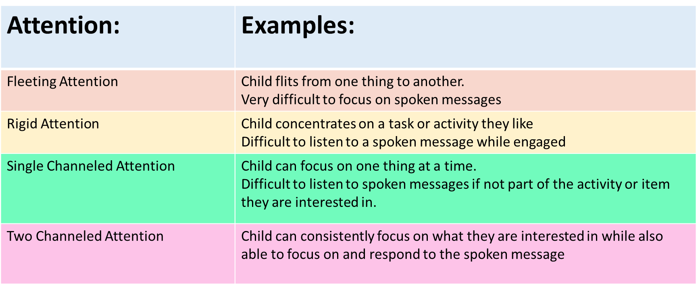
Sut mae sgiliau canolbwyntio a gwrando sy’n datblygu yn cyflwyno eu hunain yn yr amgylchedd dysgu? Efallai...
- Bydd y plentyn yn ymddangos ei fod yn eich anwybyddu wrth ganolbwyntio.
- Ni fydd y plentyn yn gallu dweud wrthych beth rydych chi wedi bod yn sôn amdano.
- Nid yw’n ymddangos bod y plentyn yn gwybod beth i'w wneud ac yn ei chael hi'n anodd dilyn cyfarwyddiadau.
- Bod y plentyn dim ond yn gallu canolbwyntio ar un peth ar y tro.
- Bydd yn hawdd i bethau dynnu sylw’r plentyn.
- Nid yw’r plentyn yn hapus i roi ei sylw i un gweithgaredd ond mae’n tueddu i droi o un gweithgaredd i‘r llall.
- Bod y plentyn yn aflonydd.
- Bod y plentyn angen llawer o gymorth i gwblhau tasgau.
- Bod y plentyn yn oddefol ac yn dawel.
- Nid yw'r plentyn yn edrych ar yr oedolyn sy'n siarad.
- Bod y plentyn yn teimlo bod trosglwyddo rhwng gweithgareddau neu ddigwyddiadau yn peri gofid.
- Bod y plentyn yn teimlo bod gorffen gweithgareddau yn peri gofid.

Cofiwch fod pob plentyn yn ei chael hi'n anodd canolbwyntio am gyfnodau hir, yn enwedig gyda thasgau llai diddorol. Gwnewch yn siŵr fod disgwyliadau a thargedau yn briodol i'w hoedran a'r cam maen nhw arno.
Sut gall canolbwyntio a gwrando edrych yn wahanol i blant sydd â gwahaniaethau cyfathrebu cymdeithasol?
Mae plant sydd â gwahaniaethau cyfathrebu cymdeithasol angen inni weithio'n galed i ennill eu sylw gan eu bod fel arfer yn sylwi ar fwy o wybodaeth am eu hamgylchedd, a gall fod yn anodd symud eu ffocws o hyn.

Mae Monotropiaeth yn ddamcaniaeth sy'n awgrymu bod sylw rhai pobl niwrowahanol yn canolbwyntio ar nifer llai o bethau ar unrhyw adeg benodol. Mae hyn yn ei dro yn gadael llai o adnoddau a sylw ar gyfer prosesau eraill. Cofiwch beidio â gwneud rhagdybiaethau niweidiol am sylw plentyn. Nid yw'r plentyn sydd ag anawsterau/gwahaniaethau gwrando a chanolbwyntio yn dewis ymddangos fel hyn, mae’n bosib bod ei ymennydd yn datblygu'n wahanol.
Gallwch ddysgu mwy am fonotropiaeth trwy ddilyn y cod QR ar y dde.

Canolbwyntio ar y cyd
Mae canolbwyntio ar y cyd yn golygu bod dau berson yn rhoi sylw manwl i'r un peth, yn fwriadol ac am resymau cymdeithasol. Gellir
camddeall bod yn rhaid i blant edrych neu ymddangos mewn ryw ffordd benodol wrth ganolbwyntio a gwrando. Mae hyn fel arfer yn golygu edrych ar y siaradwr, eistedd, bod yn llonydd a bod yn dawel. Cyfeirir at hyn yn aml fel "gwrando gyda’r corff cyfan".

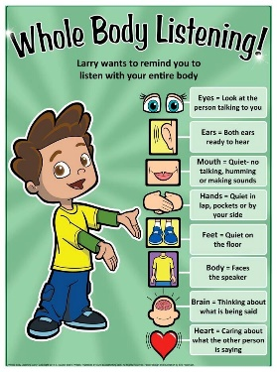
Fodd bynnag, does dim un ffordd sy’n addas i bawb. Gall gwrando a phrosesu gweithredol edrych yn wahanol mewn sawl ffordd. Mae rhai pobl yn gwrando’n well pan maen nhw'n symud o gwmpas, yn edrych i ffwrdd, yn chwarae gyda'u dwylo, neu'n cael lle tawel.

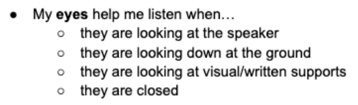
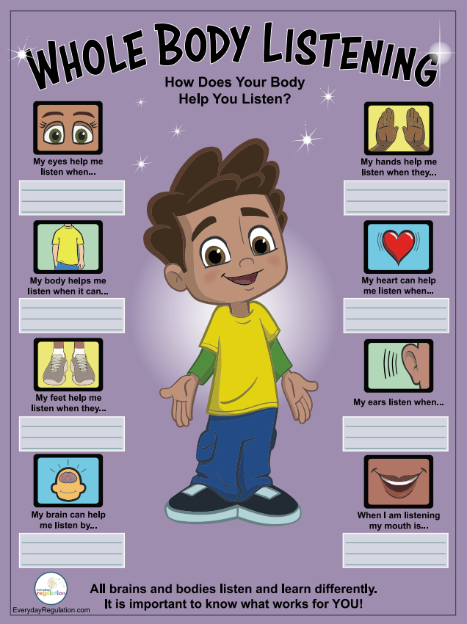
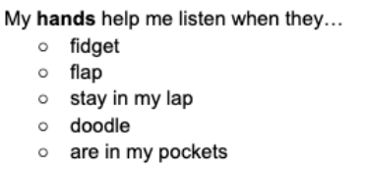

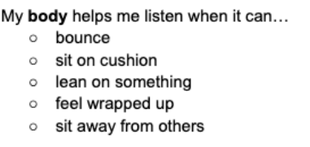
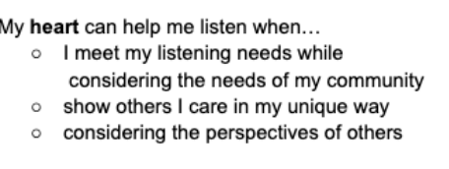

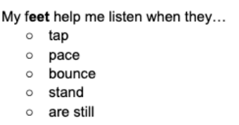
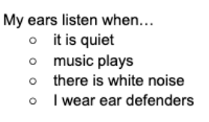

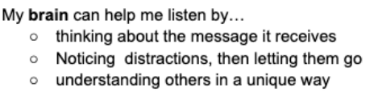
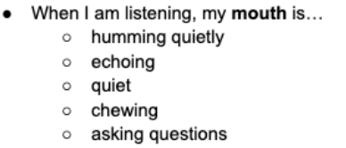

Nid diffygion yw'r gwahanol fathau hyn o anghenion gwrando a dysgu–gwahaniaethau ydynt. Ceisiwch beidio â chymryd yn ganiataol nad yw plentyn yn canolbwyntio oherwydd nad yw'n gallu eistedd, aros yn llonydd nac edrych ar y siaradwr. Mae'n annhebygol y bydd plentyn sy'n canolbwyntio ar eistedd, aros yn llonydd, neu edrych ar y siaradwr, hefyd yn gallu rhoi sylw i'r hyn sy'n cael ei ddweud.

Chwarae
Chwarae yw cymryd rhan mewn gweithgareddau er mwynhad a hamdden. Dyma sut mae plant yn dysgu. Mae pob plentyn yn chwarae mewn ffyrdd gwahanol - does dim ffordd gywir nac anghywir o chwarae, mae pob math o chwarae yn iawn! Mae llawer o wahanol fathau o chwarae; mwy na'r hyn a restrir isod. Nid oes rhaid i chwarae gynnwys teganau na phobl i fod yn brofiad dysgu ystyrlon. Mae chwarae yn ffordd naturiol i blant ddysgu sut i gyfathrebu a rhyngweithio.
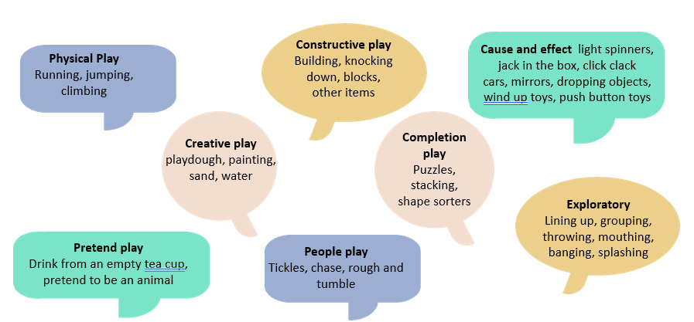

Sut mae sgiliau chwarae sy’n datblygu yn cyflwyno eu hunain yn yr amgylchedd dysgu? Efallai...
- Bydd y plentyn yn oddefol, yn dawel ac yn eistedd a gwylio beth mae plant eraill yn ei wneud.
- Na fydd y plentyn yn cychwyn ei sefyllfaoedd chwarae ei hun.
- Bydd y plentyn yn rhoi’r teganau / gwrthrychau gwahanol yn ei geg – chwarae archwiliadol.
- Bydd y plentyn yn taflu teganau yn hytrach na'u defnyddio fel y byddech yn ei ddisgwyl – chwarae achos ac effaith.
- Bydd y plentyn bob amser yn mynd am yr un gweithgaredd ag y mae yn gyfarwydd ag ef neu fe fydd ganddo ddiddordeb mewn llai o weithgareddau chwarae, ond bydd y diddordeb yn fwy dwys.
- Bydd y plentyn yn dangos chwarae anarferol neu annodweddiadol e.e. gorwedd ar y llawr a gwylio rhannau symudol tegan, gosod teganau mewn rhes – chwarae archwiliadol
- Bydd gan y plentyn ei syniadau personol ei hun o beth yw nod y chwarae a bydd yn mynd yn ofidus pan fydd eraill yn ymyrryd ac yn newid hyn.

- Bydd y plentyn yn cael trafferth rhannu teganau a chymryd ei dro gyda’i gyfoedion pan fydd wedi ymgolli yn y chwarae.
- Bydd yn well gan y plentyn chwarae ar ei ben ei hun (oddi wrth ei gyfoedion) neu chwarae cyfochrog (o gwmpas ond nid gyda chyfoedion) gyda diddordeb cyfyngedig yn yr hyn y mae plant eraill yn ei wneud.
Sut gall datblygiad chwarae edrych yn wahanol i blant sydd â gwahaniaethau cyfathrebu cymdeithasol?
Mae chwarae yn gyfrwng ar gyfer dysgu. Fel y nodwyd uchod, gall plant sydd â gwahaniaethau cyfathrebu cymdeithasol chwarae'n wahanol, fodd bynnag... mae pob chwarae’n iawn!
Efallai y byddai'n well gan rai plant sydd â gwahaniaethau cyfathrebu cymdeithasol chwarae gyda gwrthrychau na theganau go iawn, efallai y byddant yn parhau i ddefnyddio chwarae anghonfensiynol neu chwarae synhwyraidd am gyfnod hirach, efallai y byddant yn hoffi chwarae sgarmes y tu hwnt i'r blynyddoedd cynnar, efallai y byddai'n well ganddynt chwarae gyda'r un tegan neu drefn chwarae cyfarwydd dro ar ôl tro, efallai y byddai'n well ganddynt weithgareddau gweledol yn ogystal â chyfrifiaduron a phosau oherwydd eu bod yn rhesymegol ac yn systematig.
Mae chwarae rhai plant yn cael ei arwain gan eu dewisiadau synhwyraidd, megis symud, cyffwrdd, sain, golwg ac arogl. Gallant fod yn rhy sensitif neu ddim yn ddigon sensitif o ran rhai teimladau, sy'n golygu y gallant chwilio am, neu osgoi'r rhain. Pan fyddwn yn adnabod ac yn gweithio gyda phroffil synhwyraidd plentyn, gallwn greu sefyllfaoedd sy'n ei gwneud hi'n haws ac yn fwy o hwyl iddynt ryngweithio â ni!
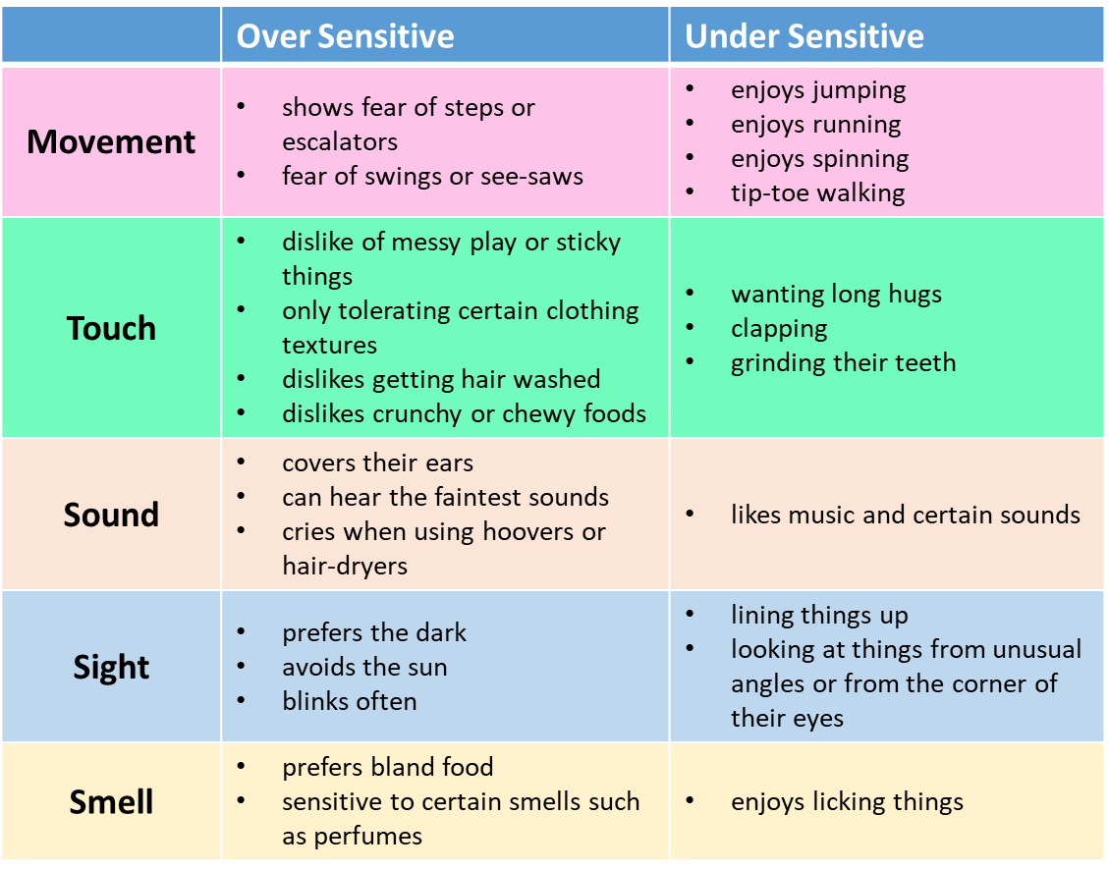

Mae ar blant angen chwarae yn eu ffordd eu hunain. Mae cymryd i ffwrdd, rheoli neu danseilio chwarae plant yn effeithio ar eu dysgu. Er mwyn cefnogi sgiliau chwarae plentyn orau, gallwch:
- Barchu eu diddordebau chwarae – arsylwi eu chwarae, ceisio gweld y gweithgaredd chwarae o safbwynt y plentyn ac osgoi rhoi eich disgwyliadau eich hun ar y chwarae.
- Ychwanegwch gyfleoedd drwy arsylwi eu chwarae, dilyn eu harweiniad, ac efelychu eu chwarae.
- Cadarnhewch chwarae'r plentyn, dilyn ei arweiniad, gwneud sylwadau, a chaniatáu iddynt gymryd rhan mewn chwarae hunangyfeiriedig.
- Rhowch gyfleoedd ar gyfer gwahanol fathau o chwarae trwy ddilyn eu harweiniad a chynnwys unrhyw ddiddordebau arbennig mewn gwahanol gyfleoedd chwarae e.e. cynnwys rhifau mewn chwarae awyr agored/corfforol ac ati.
- Pan fydd perthynas wedi'i meithrin, efallai y byddwch yn gallu cyflwyno un eitem/tegan/syniad newydd i weithgaredd cyfarwydd. Arsylwch sut maent yn ymateb a dilynwch eu harweiniad.
- Rhowch groeso i’w dewisiadau synhwyraidd a chyfleoedd diogel iddynt.
Mae'n bwysig cofio:
- Peidiwch ag atal diddordebau arbennig.
- Peidiwch â thanseilio gweithgareddau chwarae penodol.
- Peidiwch â cheisio arwain neu newid eu chwarae.
- Peidiwch â rhoi eich disgwyliadau eich hun ar eu chwarae.

Mae rhoi pwysau i chwarae yn unol â disgwyliadau rhywun arall yn ymyrryd ar ein datblygiad. Yn hytrach, byddwch yn chwilfrydig am chwarae plant a'r hyn y maent yn ei ddysgu am y byd. Mae pob chwarae yn iawn!
Gallwch ddysgu mwy am chwarae ar gyfer plant niwrowahanol trwy ddilyn y cod QR ar y dde.

Rhyngweithio
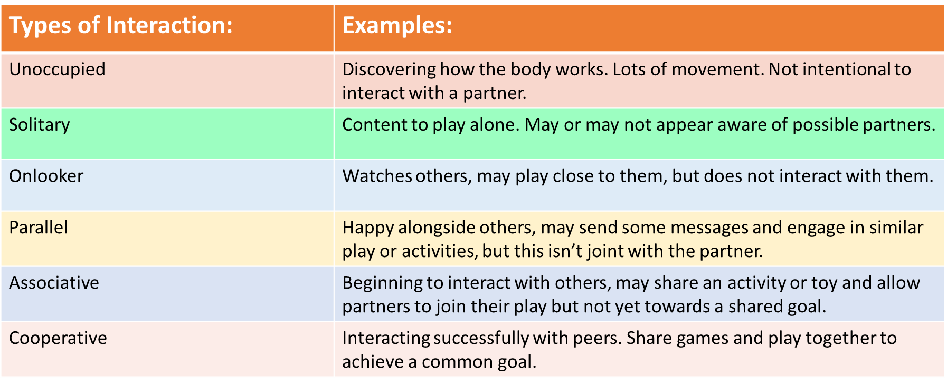
Mae rhyngweithio yn rhoi cychwyn ar gyfathrebu. Cyfathrebu yw'r weithred o anfon neges at berson arall, trwy gyfrwng am amrywiaeth o resymau gwahanol. Er mwyn i gyfathrebu fod yn llwyddiannus, rhaid bod cyfleoedd ar gael ar ei gyfer, megis partner cyfathrebu ymatebol. Pan fydd dau bartner yn ymateb i'w gilydd, mae rhyngweithio yn digwydd. Mae rhyngweithiadau’n cael eu diffinio yn ôl y chwarae:

Sut gallai plant ag anawsterau rhyngweithio ymddangos yn yr amgylchedd dysgu? Efallai...
- Bydd yn well ganddynt fod neu chwarae ar eu pennau eu hunain.
- Y byddan nhw’n ei chael hi'n anodd rhoi cychwyn ar ryngweithio gydag oedolion a chyfoedion.
- Na fyddant yn chwilio am oedolion i ddiwallu eu hanghenion.
- Y byddant yn cael trafferth rhannu teganau a chymryd tro gyda’u cyfoedion.
- Y byddant yn ei chael hi'n anodd dilyn trefn arferol y lleoliad Blynyddoedd Cynnar.
- Na fyddant yn defnyddio gwrthrychau i gyfleu negeseuon i oedolyn neu gyfoedion.
- Na fyddant yn defnyddio pwyntio neu ystumiau i gychwyn neu ymateb i negeseuon i oedolyn neu gyfoedion.

Sut gall datblygiad rhyngweithio edrych yn wahanol i blant â gwahaniaethau cyfathrebu cymdeithasol?
Gall plant â gwahaniaethau cyfathrebu cymdeithasol ryngweithio'n wahanol i blant eraill. Efallai y byddant yn rhoi cychwyn ar ryngweithio mewn ffyrdd mwy cynnil neu efallai na fyddant yn dangos yr arwyddion disgwyliedig o "wrando gyda’r corff cyfan" (tudalen 9), fel cyswllt llygaid ac eistedd yn llonydd. O ganlyniad, mae’n hawdd methu eu hymdrechion i ryngweithio a chyfathrebu.
Yn y gorffennol, y disgwyl oedd y dylai plant ag anawsterau cyfathrebu neu wahaniaethau cyfathrebu cymdeithasol newid eu hymddygiad i gyd-fynd â'r arddull arferol, megis gwneud cyswllt llygad neu gael gwared ag ecolalia. Fodd bynnag, er mwyn i gyfathrebu a rhyngweithio fod yn llwyddiannus, mae'n rhaid i'r ddau bartner addasu eu cyfathrebu. Gelwir hyn yn broblem empathi dwbl (Dr Damian Milton). Fel yr oedolyn cefnogol, mae'n hanfodol ein bod yn parhau i fod yn amyneddgar, deall a bod yn barod i addasu sut rydym yn cyfathrebu fel y gallwn gysylltu'n well â'r plentyn.


Gall dysgu plant â gwahaniaethau cyfathrebu cymdeithasol i gyfathrebu mewn ffordd niwronodweddiadol, yn anymwybodol, hybu naratif na allant fod yn nhw eu hunain. Mae hyn yn arwain at fasgio, a all fod yn niweidiol i les unigolyn.
Gallwch ddysgu mwy am y broblem empathi dwbl a masgio trwy ddilyn y cod QR ar y dde

Gallwn roi cymorth i’r plentyn ryngweithio a chyfathrebu heb newid ei arddulliau cyfathrebu naturiol trwy gydnabod, ymateb i, a chefnogi pob dull cyfathrebu. Mae pob dull cyfathrebu yn ddilys! Mae hyn yn cynnwys:
- Ystumiau, symudiadau'r corff, pwyntio
- Gwrthrychau, ffotograffau, lluniau, symbolau
- Geiriau ysgrifenedig, technoleg
- Lleisio, caneuon, ecolalia, dweud geiriau ar lafar

Cyfarwyddiadau ar gyfer Defnyddio'r Siartiau Llif

Beth yw'r siartiau llif?
Mae'r siartiau llif yn edrych ar y gwahanol elfennau cyfathrebu a nodwyd ar floc cyntaf y Pyramid Cyfathrebu. Mae'r adnodd wedi'i anelu at blant ar gamau cyn-fwriadol, rhagweledol a bwriadol cynnar yn eu datblygiad cyfathrebu.
Canolbwyntio a Gwrando, Chwarae, Rhyngweithio

Pan fyddwch yn gweld y gall plentyn fod angen cymorth i ddatblygu ei sgiliau cyfathrebu sylfaenol, defnyddiwch y siart llif i'ch helpu i nodi targedau ar gyfer y plentyn. Bydd hyn hefyd yn eich arwain at y taflenni cyngor perthnasol y gallwch eu defnyddio i gefnogi anghenion penodol y plentyn.
Pa feysydd y mae'r siartiau'n canolbwyntio arnynt?
- Canolbwyntio a Gwrando
- Chwarae
- Rhyngweithio

Sut ydw i'n defnyddio'r siartiau llif?
- Ar ôl i chi weld ym mha feysydd mae’r oedi/anhawster, defnyddiwch y Pyramid Cyfathrebu i nodi pa feysydd i weithio arnynt.
- Dewiswch y siart llif priodol ac ewch drwy'r cwestiynau.
- Darllenwch ac atebwch bob cwestiwn ar y chwith. Os ‘ydy’ yw'r ateb, dilynwch y saeth i ddod o hyd i'r daflen gyngor briodol yn llyfryn 2.
- Cyfeiriwch at y taflenni cyngor priodol (fe welwch y rhain yn rhan 2 y pecyn adnoddau hwn) a defnyddiwch y syniadau gweithgaredd a awgrymir.

- Cyflawnwch y gweithgareddau a argymhellir a chofnodwch y cynnydd y mae'r plentyn yn ei wneud. Cofiwch, gall y camau cynnydd hyn fod yn fach dros gyfnod hir ond maent yn hynod werthfawr. Tystiolaeth o hyn yw eich ymateb graddedig.
- Os yw rhieni wedi mynd i sesiynau Blociau Adeiladu ar gyfer Cyfathrebu gan y gwasanaeth Therapi Iaith a Lleferydd, bydd ganddynt lyfryn a fydd yn amlinellu'r strategaethau y maen nhw yn eu defnyddio gartref ar hyn o bryd. Gall y wybodaeth hon yng nghefn y llyfryn hwn hefyd fod yn ddefnyddiol ar gyfer gosod targedau ar y cyd â rhieni.

Noder
- Cynhyrchwyd yr adnodd hwn fel adnodd ychwanegol ar gyfer plant sy'n ymddangos ar gam cynnar o’u datblygiad cyfathrebu a/neu wahaniaethau cyfathrebu cymdeithasol ac felly ni fydd yn briodol i bob plentyn. Nid ydynt i gymryd lle’r adnoddau y gallech fod yn eu defnyddio eisoes, megis Wellcomm.

- Os oes gan eich gwasanaeth Therapydd Iaith a Lleferydd, e.e. Dechrau'n Deg, cysylltwch â Therapydd Iaith a Lleferydd Dechrau'n Deg os oes gennych unrhyw gwestiynau wrth ddefnyddio'r adnodd hwn gyda phlant yn eich lleoliadau.

Y Siartiau Llif
Canolbwyntio a gwrando
Defnyddiwch strategaethau defnyddiol ar gyfer datblygu sylw (tud 4)
Gemau Sylw ar y Cyd a Rhagweld (tud 5)

Gemau Rhagweld ac Un Dau Tri i Ffwrdd â Ni (tud 6)

Gwrthrychau Cyfeirio (tud 9)

Rhyngweithio Dwys (tud 21)
A yw'r plentyn yn anghyson wrth droi ar glywed ei enw, neu ddim yn troi o gwbl?

Ydy

Ydy
Ydy
Ydy
Ydy
Ydy'r plentyn yn symud yn gyflym rhwng gwahanol weithgareddau?

Ydy'r plentyn yn methu pryd i ymuno ar ddiwedd cân gyfarwydd?
A yw'r plentyn yn ei chael hi'n anodd dilyn tasgau dan arweiniad oedolion?

Ydy
A yw'r plentyn yn canolbwyntio ar weithgareddau o ddiddordeb iddo am gyfnodau estynedig?
A yw'r plentyn yn cynhyrfu neu'n mynd yn rhwystredig pan fydd eraill yn ymyrryd â'i weithgaredd?
Defnyddiwch strategaethau defnyddiol ar gyfer datblygu sylw (tud 4)
Rhyngweithio Dwys (tud 21)
Gemau Rhagweld ac Un Dau Tri i Ffwrdd â Ni (tud 6)

Bwced Sylw (tud 8)
Byrddau Nawr a Nesaf (tudalen 10)

Ydy

A yw'r plentyn yn methu pryd mae oedolion yn siarad â nhw yn ei weithgaredd neu y tu allan iddo pan fyddant yn canolbwyntio?

Defnyddiwch strategaethau defnyddiol ar gyfer datblygu canolbwyntio (tudalennau 5 a 6)
Byrddau Nawr a Nesaf (tudalen 14)
Llinell Amser Gweledol (tudalen 15)

Ydy
A yw'r plentyn yn gallu symud ei sylw at oedolyn, ond yn gorfod rhoi’r gorau i’w weithgaredd er mwyn canolbwyntio ar yr oedolyn?

  - Chwarae.
Ydy
Ydy
Strategaethau defnyddiol ar gyfer datblygu chwarae (tud 13)

Amser arbennig (tud 14)

Rhyngweithio Dwys (tud 21)

Gemau Sylw ar y Cyd a Rhagweld ( tud 5)

Chwarae synhwyraidd (tud 15)

Gemau Rhagweld ac Un Dau Tri i Ffwrdd â Ni (tud 6)

A yw’r plentyn yn dangos diffyg diddordeb mewn teganau?
A yw’r plentyn yn dangos diffyg diddordeb mewn gemau pip-po?
Ydy
Ydy
Ydy
Strategaethau defnyddiol ar gyfer datblygu chwarae (tud 13)

Amser arbennig (tud 14)

Chwarae perthynol a hunan-esgus (tud 18)
A yw'r plentyn ddim i’w weld yn efelychu sefyllfaoedd bob dydd e.e. esgus yfed o gwpan?
A yw'r plentyn yn dechrau cysylltu dau degan gyda'i gilydd (e.e. llwy mewn cwpan neu'n dechrau bwydo, brwsio a golchi ei hun)?

Strategaethau defnyddiol ar gyfer datblygu chwarae (tud 13)

Amser arbennig (tud 14)

Chwarae synhwyraidd (tud 15)

Chwarae archwiliadol (tud 17)

Chwarae perthynol a hunan-esgus (tud 18)
A yw'r plentyn yn archwilio teganau trwy eu rhoi yn ei geg, eu hysgwyd neu eu curo’n erbyn rhywbeth?

Rhyngweithio
A yw'n ymddangos nad oes gan y plentyn fawr o ymwybyddiaeth o oedolion a chyfoedion?

Strategaethau Defnyddiol ar gyfer datblygu Rhyngweithio Cymdeithasol (tud 20)
Rhyngweithio Dwys (tud 21)
Ydy
Ydy
Ydy
Ydy
A yw'r plentyn yn dilyn ei agenda ei hun, gan ei chael hi'n anodd rhyngweithio dan arweiniad oedolion?

A yw'r plentyn yn cael anhawster i ddilyn ystumiau a ddefnyddir gan oedolion neu ddefnyddio ei ystumiau ei hun e.e. pwyntio?

A yw'r plentyn ddim i’w weld yn nodi/cyfleu ei anghenion a'i ddymuniadau?
Strategaethau Defnyddiol ar gyfer datblygu Rhyngweithio Cymdeithasol (tud 20)
Cynnig dewisiadau (tud 23)
Ystumiau a Phwyntio (tud 24)

Strategaethau Defnyddiol ar gyfer datblygu Rhyngweithio Cymdeithasol (tud 20)
Defnyddiwch strategaethau defnyddiol ar gyfer datblygu canolbwyntio (tudalennau 5 a 6)
Rhyngweithio Dwys (tud 21)
Gemau Rhagweld ac Un Dau Tri i Ffwrdd â Ni (tud 6)

Gwrthrychau Cyfeirio (tud 7)

Strategaethau Defnyddiol ar gyfer datblygu Rhyngweithio Cymdeithasol (tud 20)
Cynnig dewisiadau (tud 23)

Syniadau ar gyfer Gosod Targedau

Enghreifftiau o dargedau
Canolbwyntio a gwrando | - Bydd y plentyn yn cymryd rhan mewn gweithgaredd o’i ddewis ei hun am ddau funud, gydag ychydig iawn o anogaeth gan oedolyn, 4 gwaith allan o 5 mewn sesiynau chwarae bob dydd. Cofiwch ystyried oedran y plentyn a'r hyn sy'n briodol yn ddatblygiadol.  - Bydd y plentyn yn cymryd dau dro yn ystod gêm "Un dau tri, i ffwrdd â ni!" sydd o ddiddordeb iddyn nhw gydag oedolyn, gan ddangos eu bod yn ymgysylltu trwy ei ddull cyfathrebu dewisol.  - Bydd y plentyn yn nodi 'i ffwrdd â ni' yn ystod gêm Un dau tri, i ffwrdd â ni trwy ddefnyddio symudiad y corff/cyswllt llygaid/llais/gair tair gwaith allan o bump mewn sesiwn.  - Bydd y plentyn yn dangos sylw ar y cyd ag oedolyn yn ystod gemau pobl trwy symud ei olwg neu ei gorff tuag at yr oedolyn pan ofynnir iddo 3 gwaith allan o 5.  - Bydd y plentyn yn dangos ei fod yn adnabod gwrthrych cyfeirio trwy edrych ar y gwrthrych, estyn amdano neu gyffwrdd ag ef pan gaiff ei gyflwyno gan oedolyn cyn y gweithgaredd cyfatebol, 2 waith allan o 5.
Chwarae | - Bydd y plentyn yn cymryd rhan mewn dau weithgaredd rhyngweithiol gwahanol yn y lleoliad ym mhob sesiwn, gyda chefnogaeth oedolyn sy'n dilyn ac yn cynnwys yr arwyddion mae’n eu cael gan y plentyn a’r hyn sy’n ei ddiddori.  - Bydd y plentyn yn archwilio eitem, ardal neu degan newydd sy'n cyd-fynd â'i ddiddordebau unwaith yr wythnos, heb fawr o ysgogiad gan oedolyn.
Rhyngweithio | - Bydd y plentyn yn nodi ei fod am i’r rhyngweithio barhau yn ystod gemau pobl trwy ddefnyddio eu dull cyfathrebu dewisol 3 gwaith allan o 5 yn ystod chwarae.  - Bydd y plentyn yn gwneud sain (lleisio, mwmian, clebran ac ati) i ddangos ei fod am i gân barhau 2 waith allan o 3 yn ystod sesiynau canu.  - Bydd y plentyn yn cymryd rhan mewn cân sydd â symudiadau e.e. olwynion ar y bws, trwy gymryd tro i ddewis y pennill/weithred nesaf gan ddefnyddio ystum, llais, neu bwyntio 2 waith allan o 5 yn ystod sesiynau canu.  - Bydd y plentyn yn dewis rhwng 2 eitem trwy estyn at yr eitem y mae eisiau, ei labelu neu drwy ei ddull cyfathrebu dewisol 3 gwaith allan o 5 yn ystod sesiwn.  - Bydd y plentyn yn dilyn cyfarwyddiadau ar gyfer gweithgaredd sy’n rhan o drefn arferol trwy adnabod gwrthrych cyfeirio a symud tuag at y gweithgaredd pan ddangosir y gwrthrych 3 gwaith allan o 5 yn ystod y drefn ddyddiol.

Manylion Cyswllt Gwybodaeth am y Gwasanaeth
Ar gyfer unrhyw ymholiadau, cysylltwch â
Therapi Iaith a Lleferydd i Blant
Ysbyty'r Bwthyn Pontypridd
Y Comin
Pontypridd
CF37 4AL
Ffôn: 01685 351300
E-bost: CTT_ChildrenSpeechAndLanguage@wales.nhs.uk

Canolbwyntio a Gwrando
Chwarae
Rhyngweithio Cymdeithasol

